１０ 大学生向けスケジュールアプリの作成

佐々木彬絵
指導教員 小野 陽子

1．テーマ設定理由
私は，紙のスケジュール帳を愛用している．何度かスマートフォンのアプリケーションのスケジュール管理を試みたが，使いづらくやめてしまったことがある．
その経験からシンプルで使いやすく，かつ大学生活で役立つようなスケジュール帳アプリケーションを作成したいと思い，このテーマを設定した．

2．開発環境
2.1 実機
・PC（学校及び個人PC）：VAIO,VALUESTAR
・Android端末（私物）：Xperia
2.2. 言語・OS
開発言語：Java
開発OS：Windows7.8.1
実機OS：Android4.4
プログラミング環境：AndroidStudio2.1
データベース ：SQLite

3．研究概要
3.1 基本機能の提案
①スケジュール管理するためのカレンダー
②時間割管理機能
③時間割・スケジュールを通知するための通知機能
以上3つを基本の柱として作成する．
「シンプルで使いやすい」が今回のアプリケーションの特徴なので，複雑な構成にはしないようにする．
また、個人的なスケジュール帳なので，Googleカレンダーと同期・他の人と情報共有するなどの機能はつけない．
3.2 Androidとは
Googleが中心となって開発している組み込み機器・携帯端末向けOD及びそのプラットフォームのことである．
また、そのOSを搭載した携帯電話・タブレットPCなどのモバイル端末のことを指す場合もある．

図1 アンドロイドマスコットキャラクター

3.3 AndroidStudioとは
Android Studio (アンドロイド スタジオ) とは，Googleが提供するAndroidプラットフォームに対応する統合開発環境である．
従来EclipsとADT(Android Developer Tools)により実現されていたAndroidアプリの開発環境が，Android Studioを用いることで実現できる様になった．

3.4 SQLiteとは
リレーショナルデータベース管理システムの一つである．サーバーを必要としないため、単独のアプリケーションとして動作可能である．

4．アプリケーションの機能
本アプリでは、2017年4月から2018年3月までの一年間のスケジュール管理及び時間割管理をするものとする．

4.1 カレンダー画面
アプリを起動すると、図2の画面が表示される．
カレンダーは2017年4月から2018年3月までである．
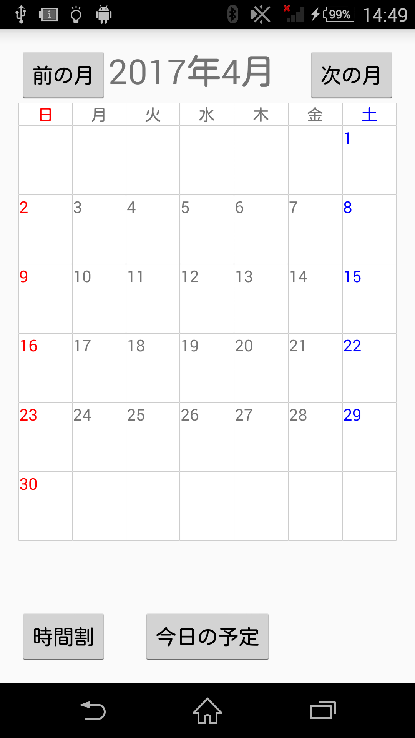
図2 カレンダー画面

【機能説明】
・前の月・次の月ボタンで月移動．
・時間割ボタンで時間割画面に移動
・日付タップ・今日の予定ボタンで今日の予定に移動．

4.2 今日の予定画面
今日の予定や指定した日の予定を表示する．
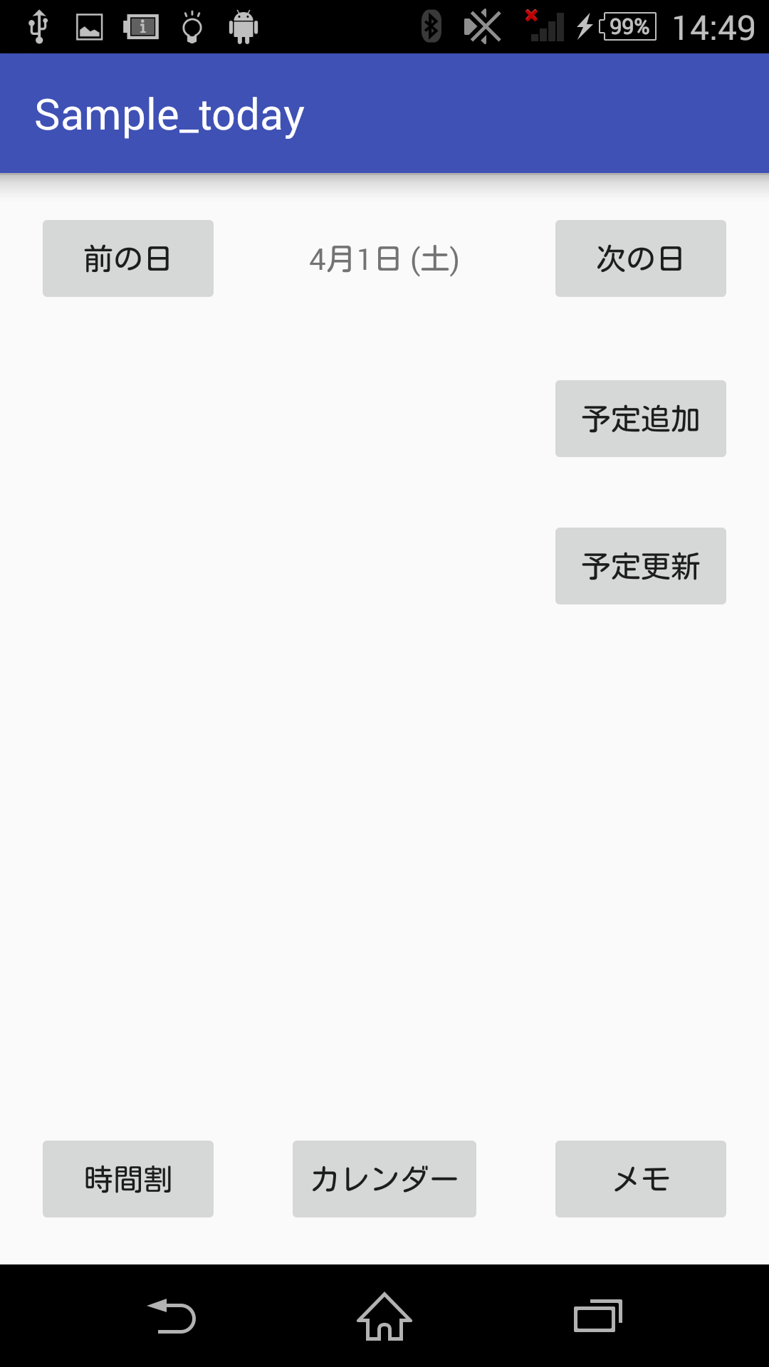
図4 今日の予定画面

【機能説明】
・前の日・次の日で日移動．
・時間割ボタン・カレンダーボタンで各画面に移動．
・予定追加ボタンで図4に移動．

4.3 予定追加画面
予定表に新たに予定を追加する画面である．
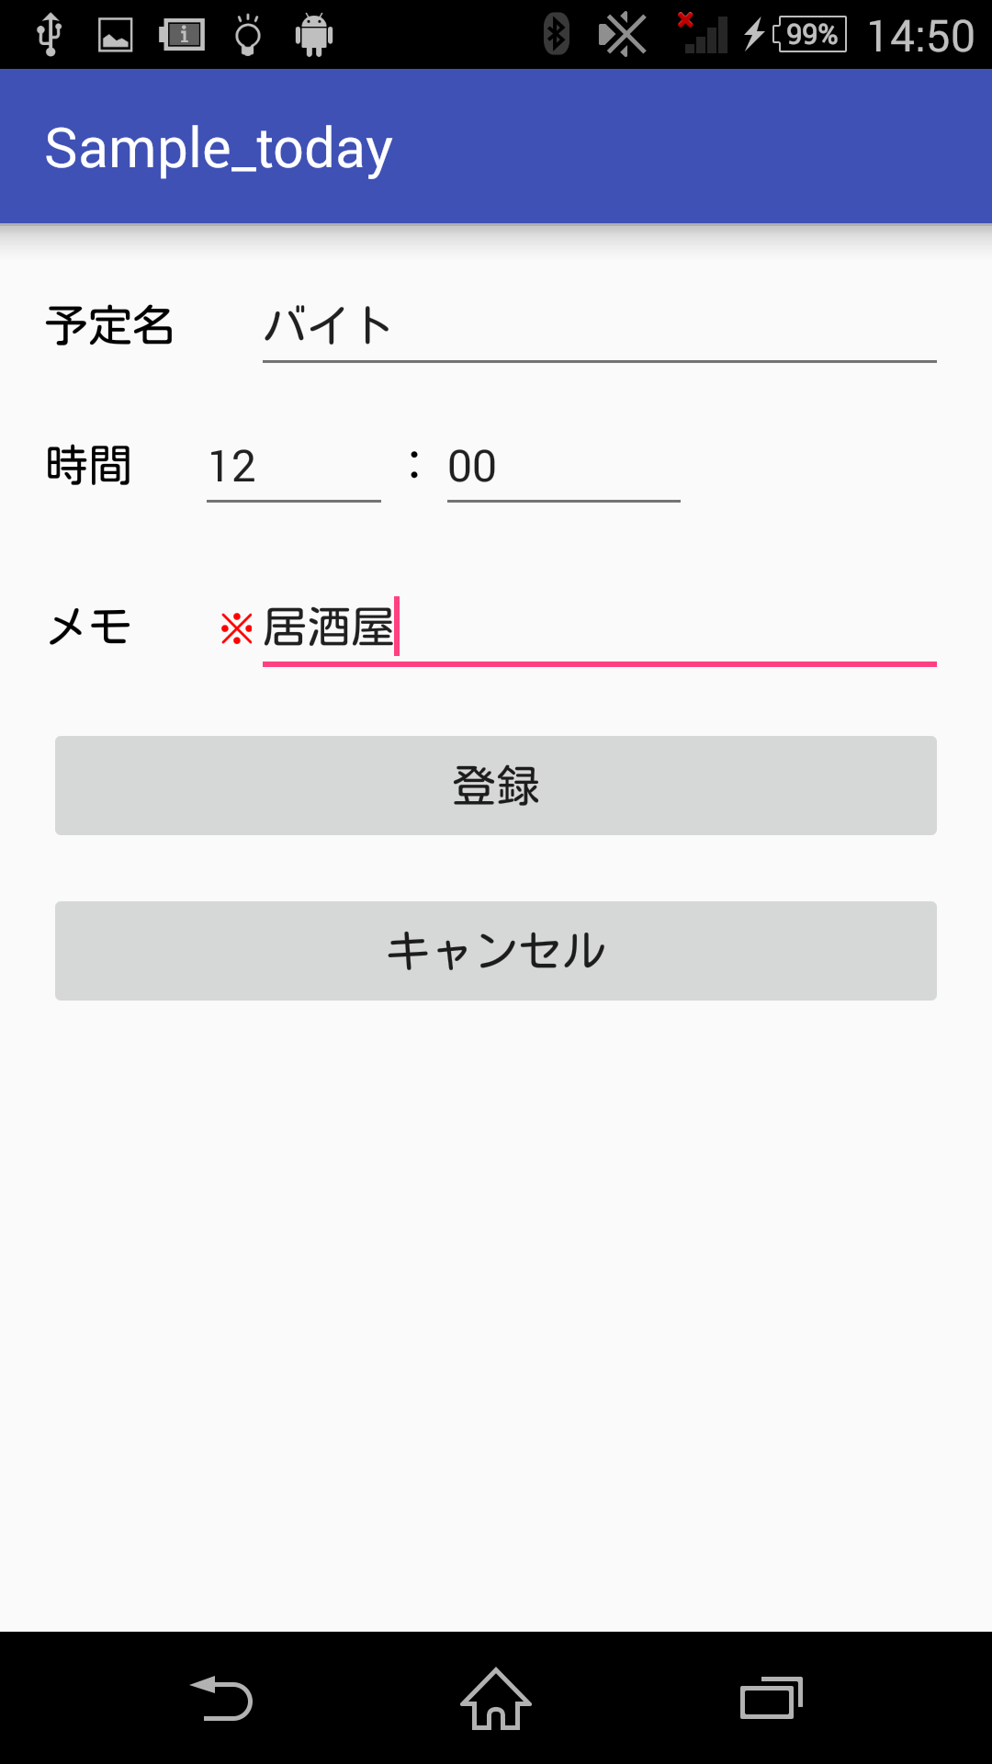
図4 予定追加画面

【機能説明】
・予定名・時間・メモ（任意）を入力し、登録ボタンを押すと、予定が追加され今日の予定画面に戻る．
・図3の予定更新を押すと、図4で追加した予定
図5のように表示される．
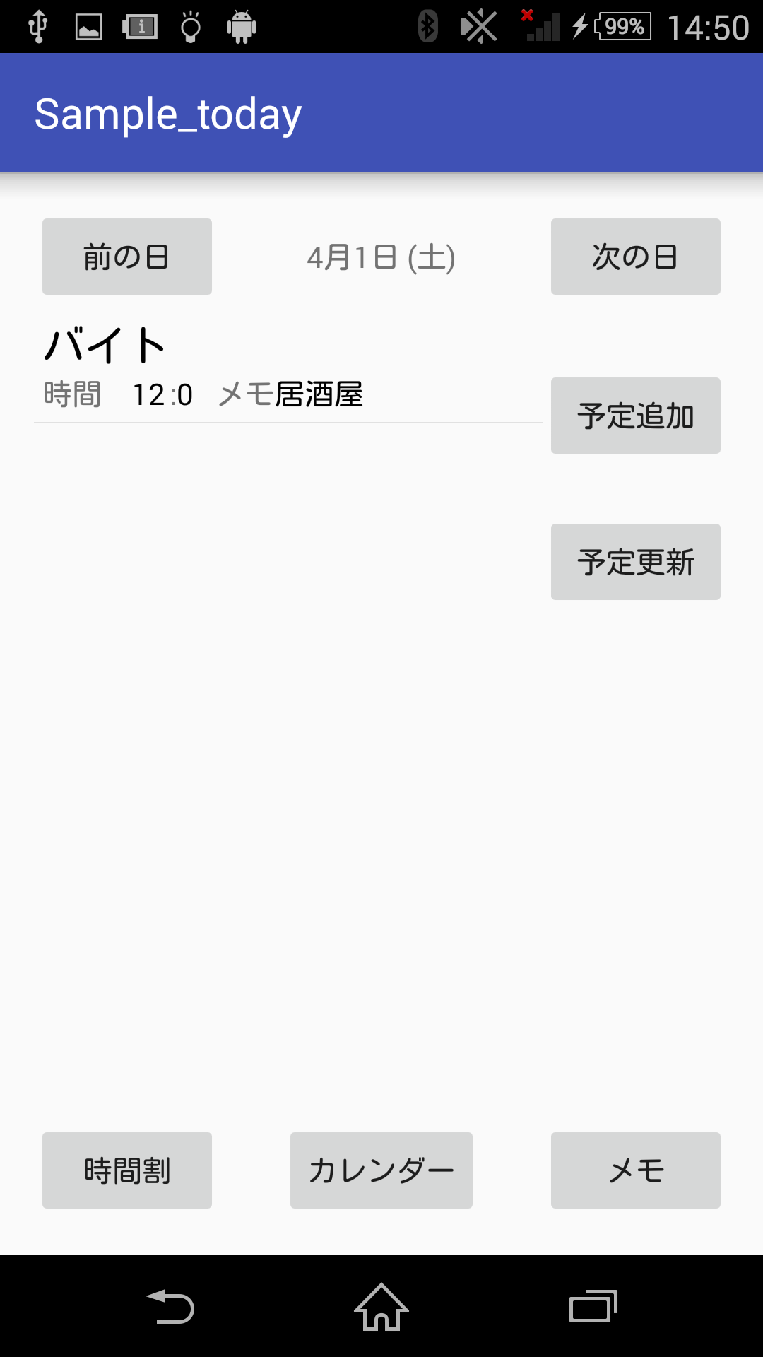
図5 更新ボタンを押した後の予定画面

4.4 予定削除画面
予定削除をしたいときに表示される画面である．
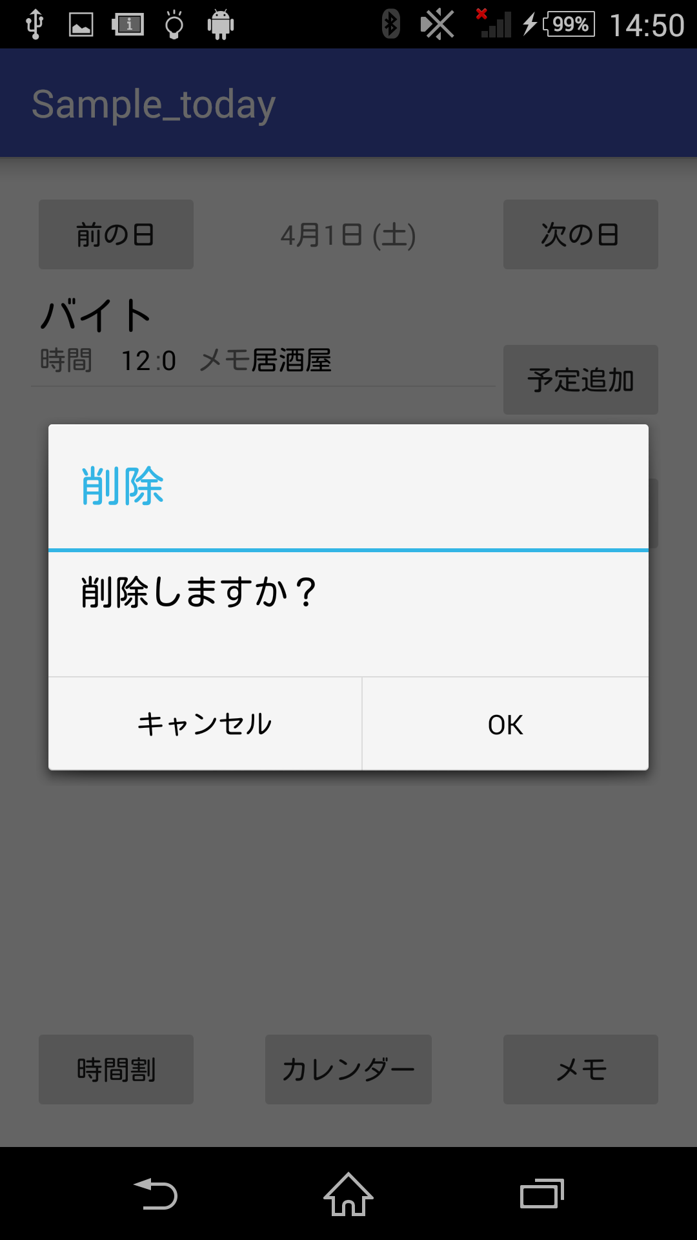
図6 予定の削除画面

【機能説明】
・削除したい予定を長押しすると、図6が表示される．
・OKを押すと予定が削除され、図7のように予定が消える．
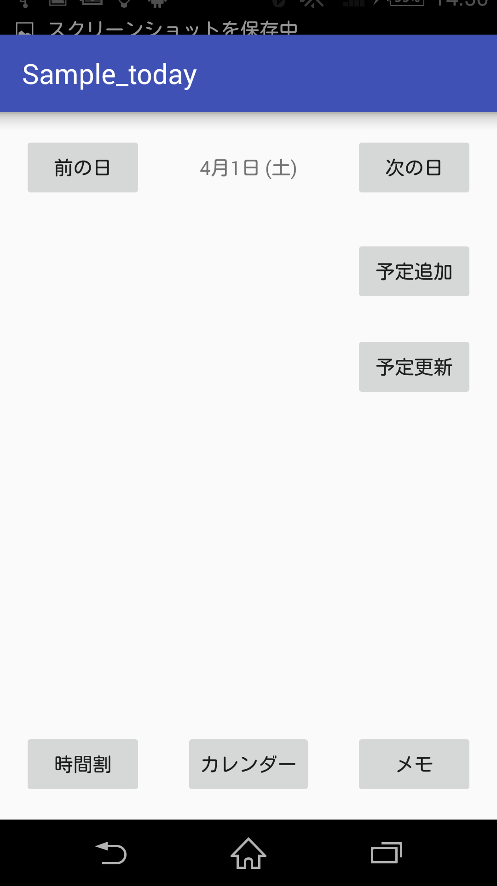
図7 削除後の予定表例

4.5 時間割画面
時間割を表示する画面である．
横固定の画面である．
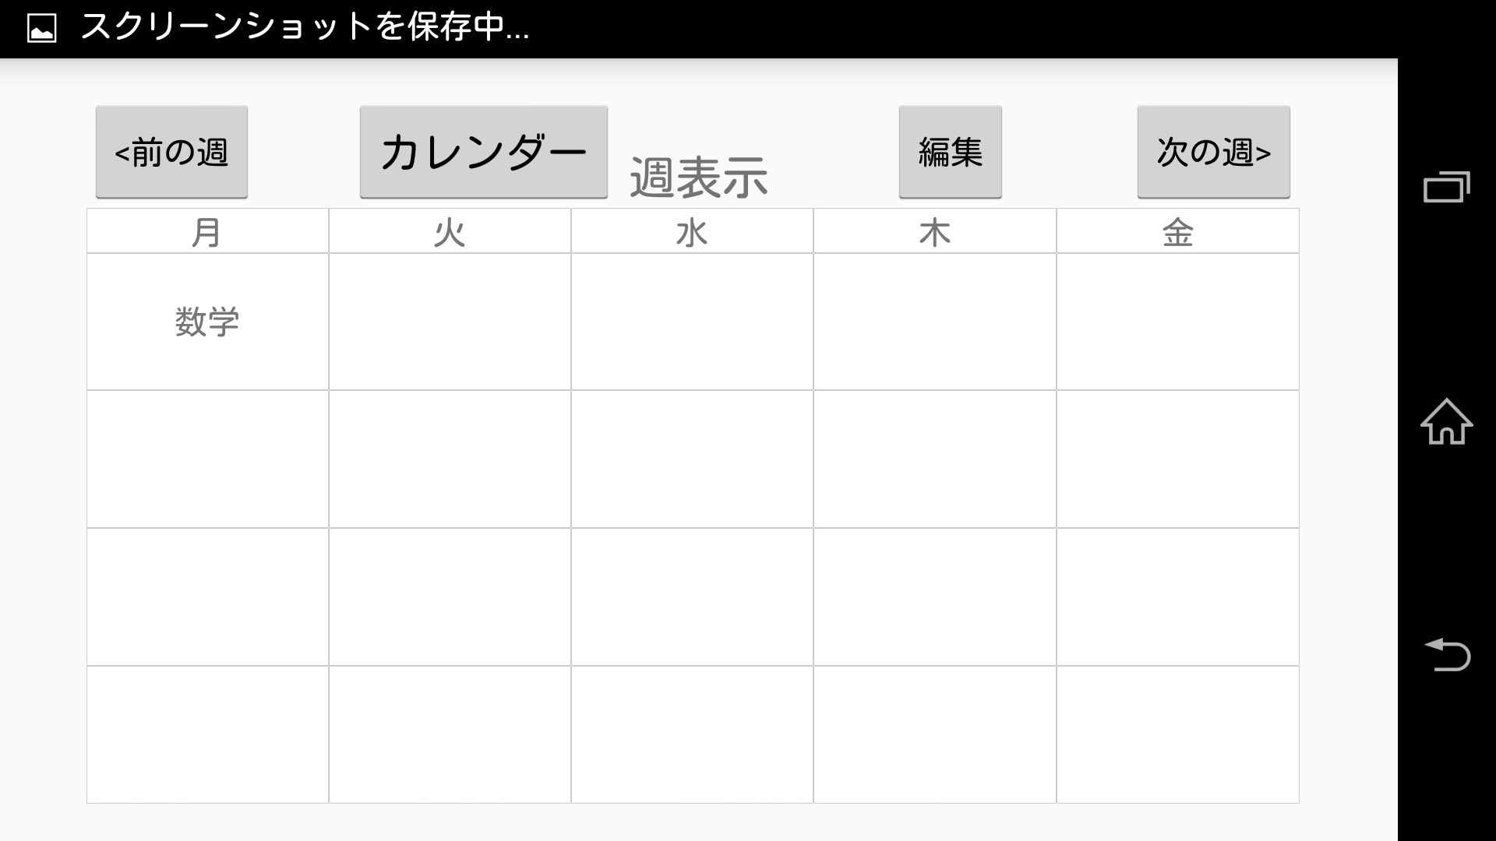
図８ 時間割画面

【機能説明】
・カレンダーボタンでカレンダー画面に移動．
・各教科IDをタップすると、図9に移動

4.6 教科詳細画面
教科の詳細を表示する画面．
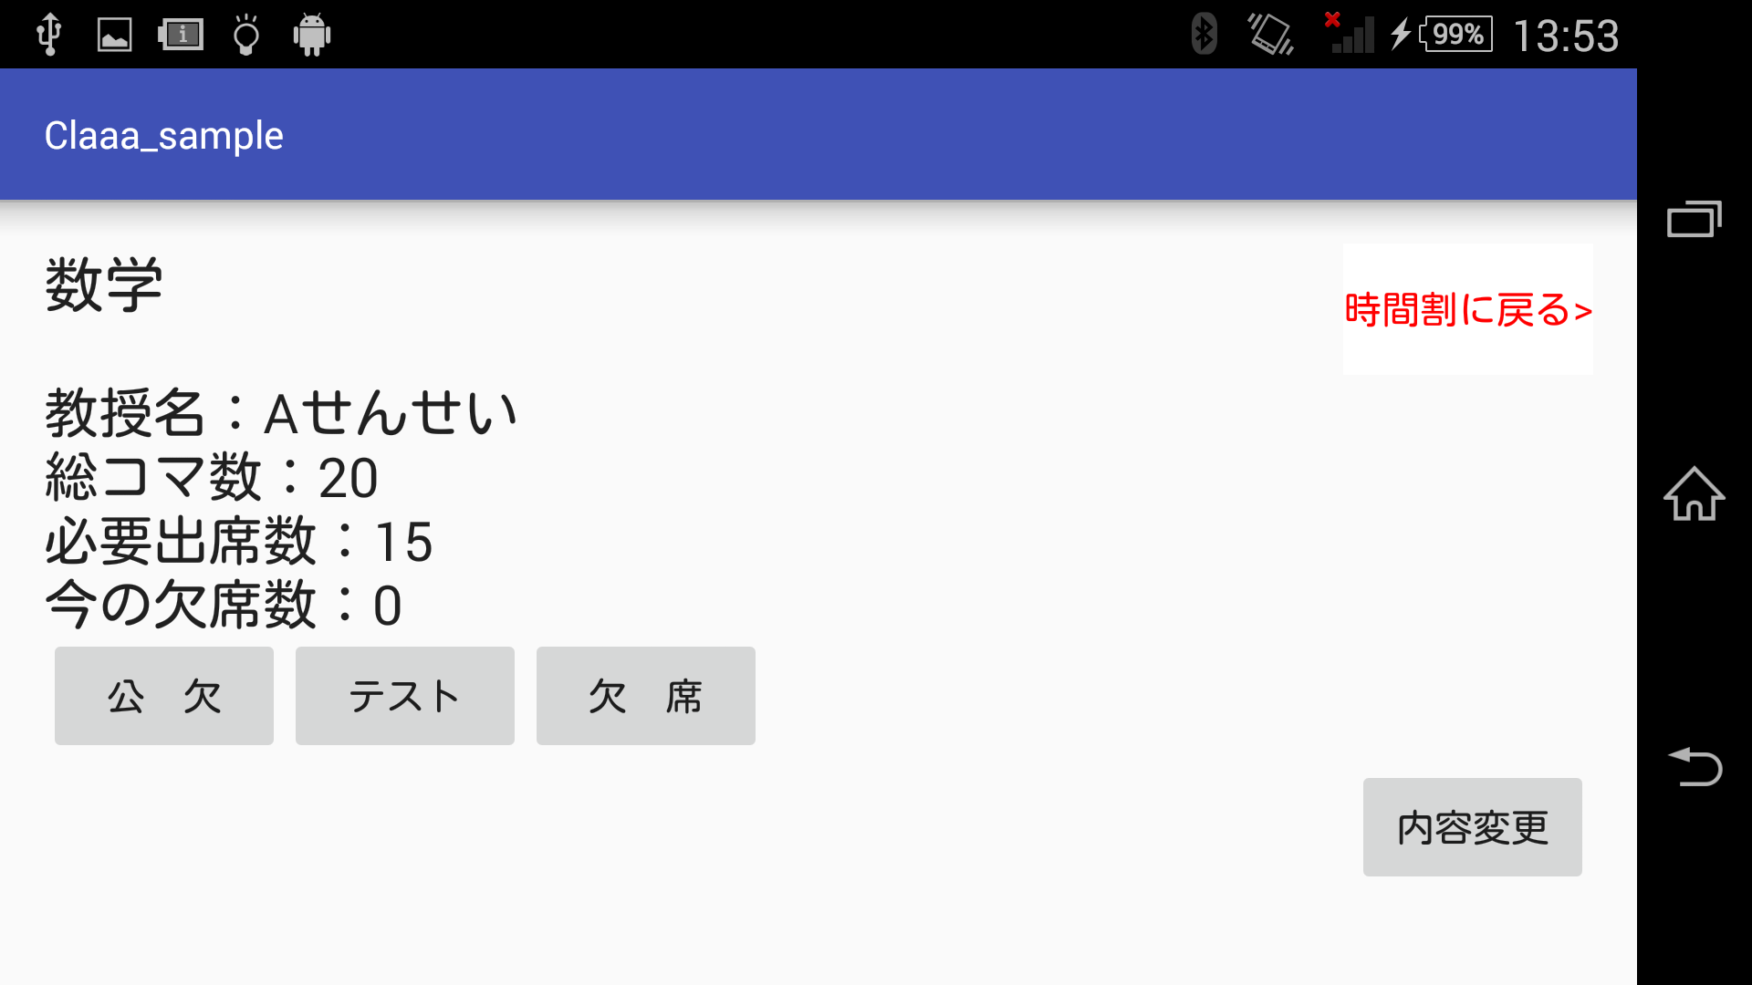図9 教科詳細画面

【機能説明】
・時間割に戻るボタンで時間割画面へ移動．
・欠席・公欠ボタンを押すと数がカウントされる．
・内容変更ボタンで教科内容を変更する教科詳図10へ移動．

4.7 教科詳細編集画面
教科詳細の内容変更のとき、使用する画面である．
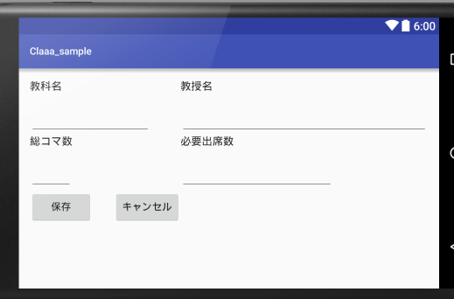
図10 教科詳細編集画面

【機能説明】
・保存ボタンで記入内容を保存し、図９に表示する．
・キャンセルボタンで内容を保存せず、図9に戻る

6．今後の課題
・作成したアプリケーションを永続的に使え
るようにするための工夫を考える．
・時間割には初期設定が必要なので、わかりやすく設定しやすい初期設定を考える．

7．終わりに
詰まった部分やなぜエラーが起きているのかわからない点も多く、立てた予定通りにいかなかった．今回の経験を活かして見積もりの時点からもっと詳しく調べ計画を立てる必要があると考えた．
しかし、詰まっていた部分が解消され、アプリとしての機能が増えると達成感を味わえ、プログラミングの楽しさも実感できた．
卒業研究で学んだ、苦しさと達成感を今後の仕事に生かしていきたいと思う．

